
ผลการดำเนินงานของ กต.ตร.
สถานีตำรวจภูธรบางตาเถร
วันที 23 มกราคม 2568 เวลา 13.00 น.
พ.ต.อ.ปริญญา เกาชวัต ผกก.สภ.บางตาเถร และ นายธนเดช ก้อนทองคำ นายองค์การบริหารส่วนตำบลบ้านกุ่ม ซึ่งเป็น กต.ตร. โดยตำแหน่ง พร้อมข้าราชการตำรวจ ,ผู้อำนวยการแขวงการทาง ได้ร่วมกันสอบถามปัญหากับประชาชน และผู้ขับขี่รถยนต์ , จักยานยนต์ บริเวณ ม.1 ต.บางตาเถร อ.สองพี่น้อง จ.สุพรรณบุรี เพื่อดำเนินการแก้ไขปัญหาอุบัติเหตุบนท้องถนน และปัญหาต่างๆ
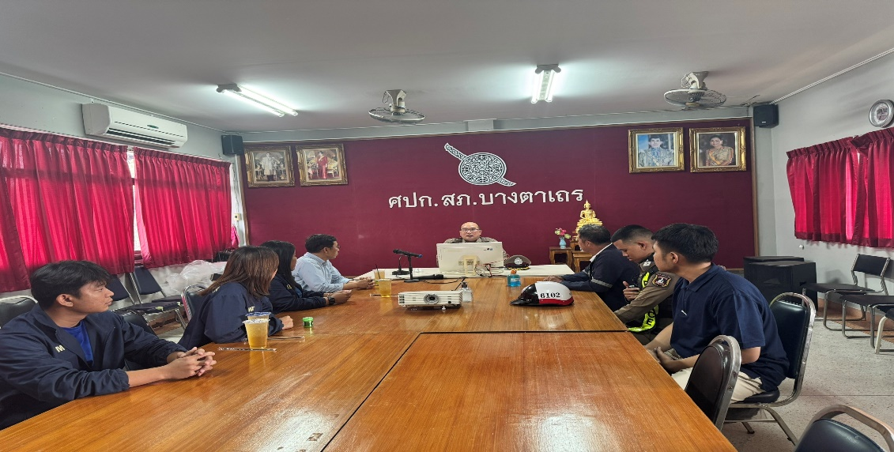

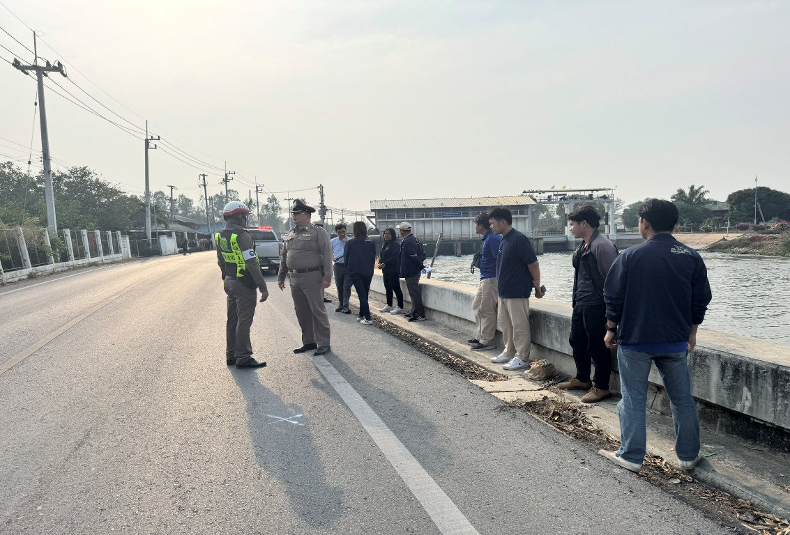
ข้อมูล ณวันที่ 30 มกราคม 2568

